参考サイト：<https://partz.fun/>

<https://lp.pollock-inc.com/wp-admin/>

ID：codeing

パスワード：Mdo^iWQ!8ky(FeNTq8d48d9P

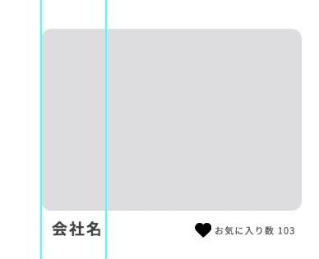

↑TOPページのデザインですが、真ん中の丸ロゴは一旦削除することにしました。

よろしくお願いたします。

お気に入り数は♡→クリックしたら❤︎に黒くなるようにしたいと思っています。

↑お気に入り数はずーっと加算されているようにしたいと思っています